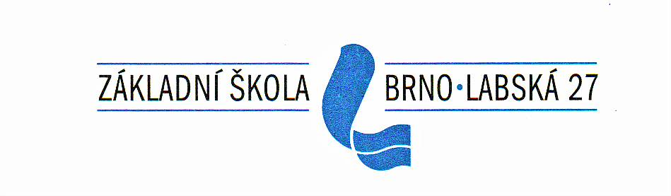

Adresa: | Základní škola, Brno, Labská 27, příspěvková organizace  Labská 27  625 00 Brno
IČ: | 49465872
Číslo účtu škola: | 41932621/0100
Telefon: +420 547218165
Datová schránka: 6t3mjy6
Zastoupena: Mgr. Michal Dlouhý, ředitel
Pověřená osoba: Mgr. Jan Nizner, vedoucí ZLVK

Objednávka jízdenk pro ZLVK
ve Skiareálu Herlíkovice v termínu 7.-13.1.2024

Poskytovatel:

Snowhill a.s.
Karla Tomana 47/4
50003 Hradec Králové
IČ: 26737043
DIČ: CZ26737043

Objednáváme u Vás jízdenky do skiareálu Herlíkovice:
Typ: 5 ze 7 SK
Počet MJ: 35
Cena MJ: 1990,- Kč
Cena celkem s DPH: 69 650,-Kč

V Brně 4. 1. 2024 podpis:

